Manual de uso para el usuario de la Aplicación de escritorio “Clientes”.

* Una vez que se haya lanzado nuestra aplicación, procederemos a hacer el registro de un nuevo cliente siguiendo los pasos que se mencionaran a continuación:
* Se puede hacer clic en el botón con nombre nuevo o bien en la parte del menú, en el apartado File (Archivo) seleccionamos la opción new.

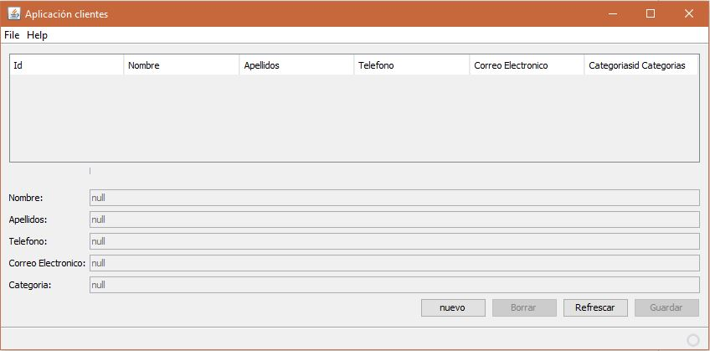

* Se activarán los campos para que pueda introducir la información del cliente.

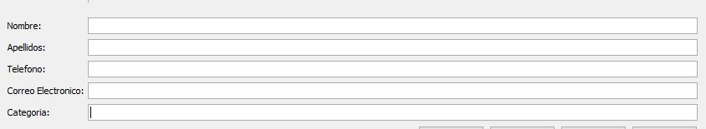

* Cuando llene los campos solicitados, le damos clic al botón guardar.

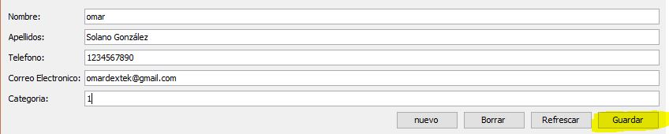

* Posterior a esto, damos clic en el botón refrescar para visualizar la información en la tabla.

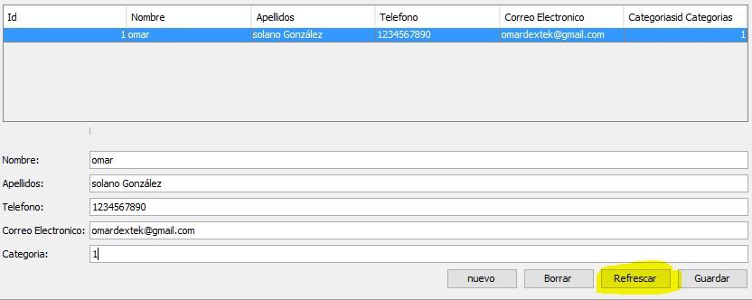

* Para modificar algún campo, solo se necesita darle clic en la información del cliente mostrado en la tabla y se rellenaran nuevamente los campos con sus datos.

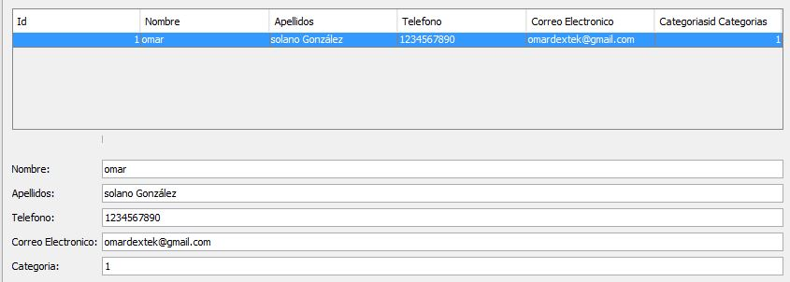

* Editamos los datos que queramos modificar y en seguida damos clic en el botón guardar o bien en la barra de menú dando clic en el botón refresh (refrescar).

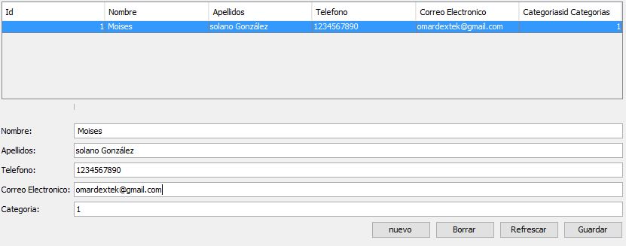

* De igual manera se debe dar clic en el botón refrescar para tener la información correcta y evitar que se quede algún registro rezagado.

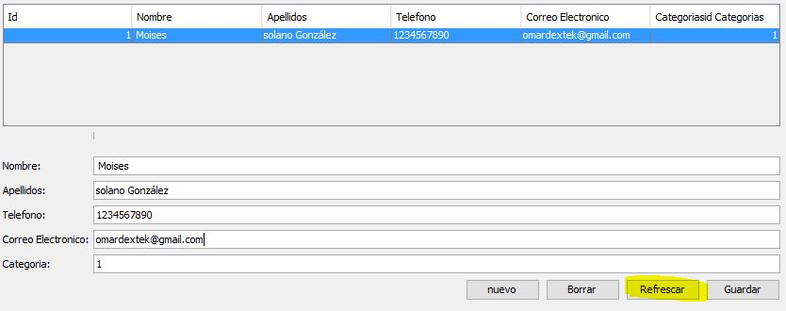

* Si desea borrar un cliente que se muestra en la línea, debe seleccionar en la tabla la información del cliente y posterior a eso darle clic en el botón borrar.

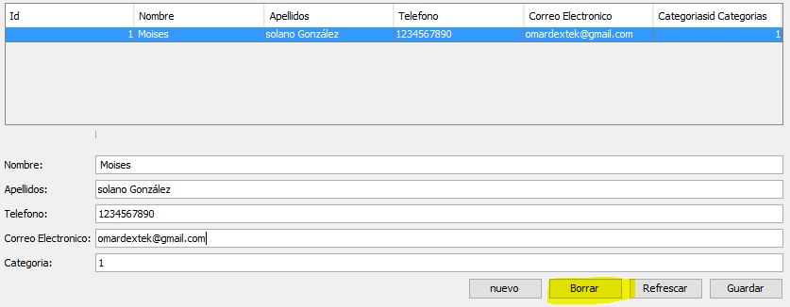

* Para confirmar que se eliminó la información del cliente basta con darle clic en el botón refrescar.

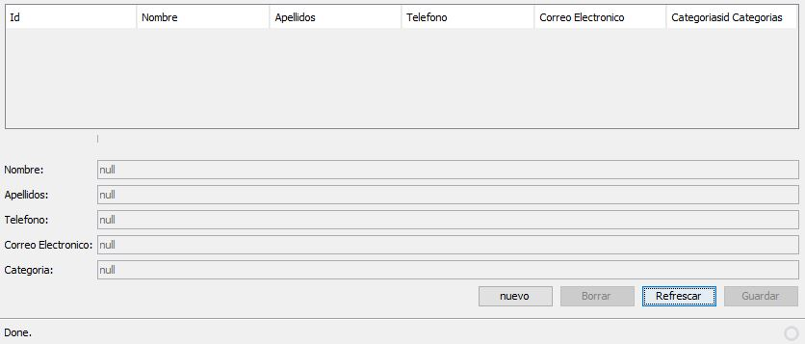

* Esperamos que sea de su agrado la interacción con muestra aplicación. Si tiene dudas y/o necesita saber más acerca de nosotros puede darle clic en la barra de menú donde dice help (ayuda) y posteriormente en el botón about (acerca de).

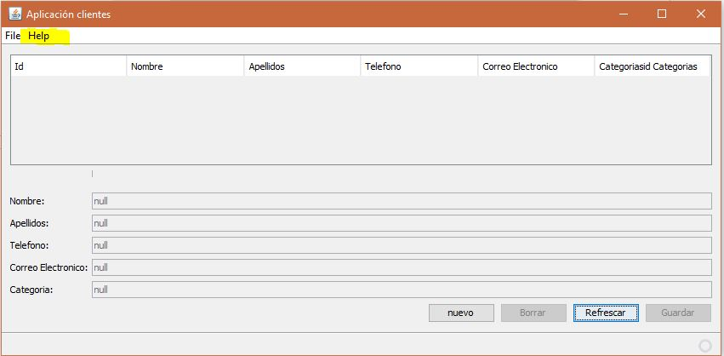

* Posterior a esto se muestra la información de la empresa y como puede contactarnos.

